Позив за стипендирану мобилност студената интегрисаних академских студија
Универзитета у Београду на Philipps-Universitaet Marburg, Немачка
Поштовани студенти,

Обавештавамо Вас да је на основу интер-институционалног споразума потписаног у оквиру Еразмус+ КА1 програма између Универзитета у Београду и Philipps-Universitaet Marburg, (Немачка), а према договору са партнерском институцијом, отворен конкурс за пријаву за програм мобилности студената на Philipps-Universitaet Marburg.

Датум почетка пријаве кандидата: 02.09.2019. 00:00 часова
Конкурс је отворен за: студенте интегрисаних академских студија
Област: све чланице Универзитета у Београду
Трајање мобилности: летњи семестар школске 2019/20
Захтев за знање језика: English B1, German B1
Неопходна документација за пријаву на конкурс обухвата следеће:
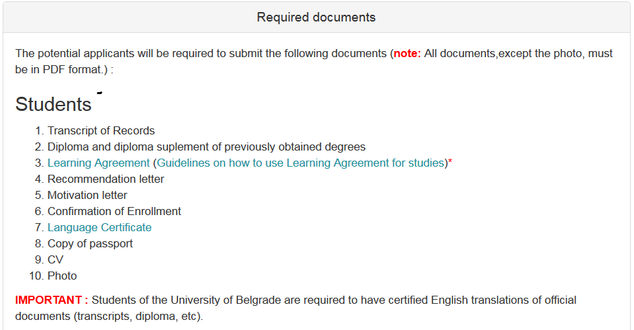
Рок за предају докумената ЕСПБ координаторима је 04.10.2019. 10:00 (проф. др Снежана Савић, snezana.savic@pharmacy.bg.ac.rs, доц. др Марина Одаловић, marina.odalovic@pharmacy.bg.ac.rs). Потребно је доставити документ Learning agreement, потписан од стране кандидата након чега декан Факултета потписују документ који се оверава у Архиви Факултета. Остала документа која се захтевају конкурсом је потребно доставити на увид. Након тога се врши пријава кандидата.

Пријава кандидата врши се лично и искључиво електронски - online преко мобион платформе Универзитета у Београду http://mobion.bg.ac.rs/.

Рок за пријављивање и предају неопходне документације путем платформе Mobion је 11.10.2019. 23:59.
Након завршетка конкурса Фармацеутски факултет доставља ранг листу пријављених кандидата Ректорату Универзитету у Београду који номинује кандидате, доставља номинацију партнерској институцији (Philipps-Universitaet Marburg ), која доноси одлуку о стипендирању кандидата.
За све додатне информације можете се обратити ЕСПБ координаторима, проф. др Снежани Савић, snezana.savic@pharmacy.bg.ac.rs, и доц. др Марини Одаловић, marina.odalovic@pharmacy.bg.ac.rs

